Wat neem je mee uit de opleidingsdagen voor je eigen ontwikkeling?
Houding en toon in de klas.
Wij hebben een workshop gehad over houding. In deze workshop is het mij nog duidelijker geworden hoe belangrijk je houding is voor de klas. Doormiddel van verschillende oefeningen en het stilstaan voor de klas kun je onbewust bepaald gedrag laten zien.
Wees je er bewust van dat jouw houding wel degelijk uitmaakt hoe de klas op jou reageert.
In de workshop van Martie Slooter is ook uitgelegd dat 80% van je houding non-verbaal is voor de klas. Wanneer je je hier van bewust bent zul je merken beter op jouw houding te letten.
(Slooter, 2018)
De toon is ook heel belangrijk, zo hebben wij een oefening gedaan in groepjes met de zin “Er zit een hond op de bank” voorafgaand schrijft ieder 3 emoties op een briefje en vouwt deze dubbel. Steeds pakt 1 iemand uit de groep een emotie en zegt de emotie in de zin “Er zit een hond op de bank” De groep gaat raden wat de emotie is die op het briefje geschreven staat.
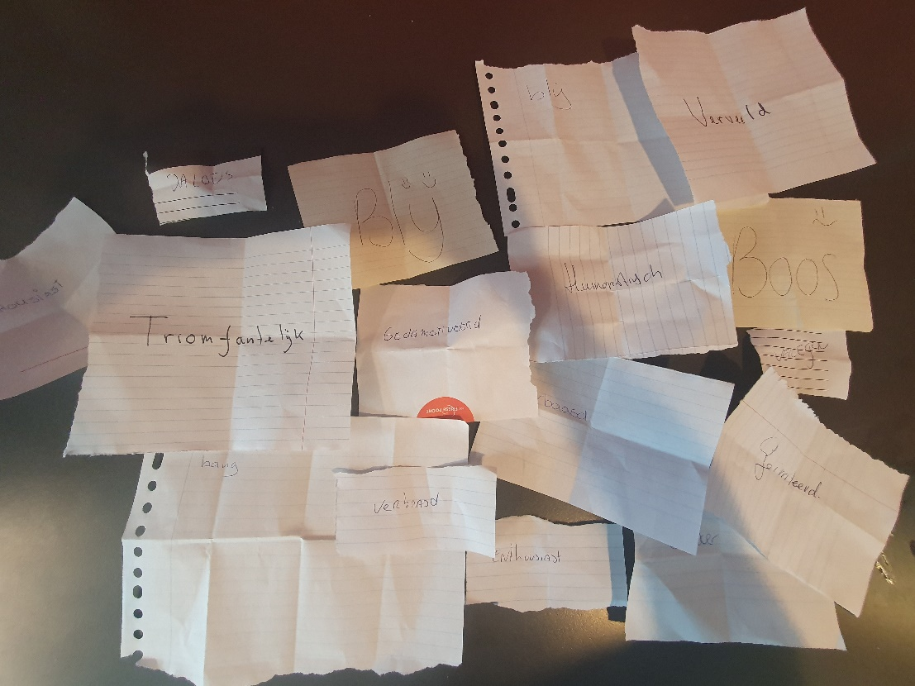

De roos van Leary
De acteur die bij ons een training kwam geven had zich gericht op de Roos van Leary. In deze interessante training gingen wij verschillende casuses bespreken en nadoen om te kijken op welke manier je het gesprek aan kunt gaan. Ik heb hiervan geleerd dat ik mij meer ben gaan verdiepen in de theorie van de Roos van Leary. Ik pas dit toe in mijn lessen hoe ik gedrag en taalgebruik kan afstemmen op hun relatiewensen. Ik onderzoek wanneer ik boven zit of onder en wat er in de klas gaande is bij tegen en samen. Zo heb ik een van mijn coachstudenten tijdens een gesprek concurrerende vragen gesteld terwijl zij zelf in de laat mij maar met rust stand zat/wantrouwig. Doordat ik het gesprek anders ben aangegaan heeft zij antwoorden gegeven op de vragen en heeft het haar aan het denken gezet om zelf met een oplossing te komen.
(Kralingen & Geerts, 2017) 4.1 de communicatie op orde.
